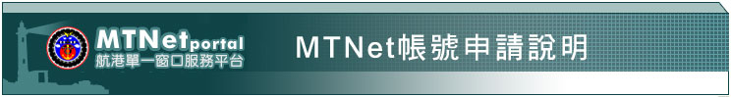

 | MTNet 航港單一窗口服務平台的使用對象？ | 航港單一窗口服務平台主要使用者包含以航運業者、航港局、交通部或相關機關航運作業人員為主，經由帳號申請與註冊成功後，即可擁有MTNet航港單一窗口服務平台的登入帳號。
 | 我是機關承辦 人員，該如何才可以申請MTNet航港單一窗口服務平台的帳號？ | 針對機關使用者：  - 各機關均有設立機關管理者，以負責創建/設定/維護貴單位的使用者帳號資料。故您可洽詢 貴單位的機關管理者以申請您的MTNet帳號。  - 機關管理者將您的帳號註冊建立後，系統會發送通知給您，請您依密碼設定流程執行，完成後您可至MTNet開始使用相關功能與服務。  - 離職同仁可向 貴單位機關管理者提出帳號刪除之申請。  新進之機關使用者：  - 先向各應用系統負責單位申請該應用系統之帳號。  - 再從航港單一窗口平台下載「機關一般使用者帳號申請表」，填寫後向 貴單位機關管理者提出MTNet帳號建立之申請。
 | 如何申請MTNet機關管理者？ | - 將含有內部核章之申請表寄至MTNet營運中心，審核確認後，即會幫您建置帳號。  - 「機關管理者帳號申請表」可從航港單一窗口平台下載。

